Asignación de disector de forma manual:

Suponemos el hecho de que, por cuestiones de seguridad, estamos usando el puerto 137 , cómo puerto no estandar, para realizar una comunicación de tipo FTP .

Por cuestiones de seguridad, en lugar de utilizar los puertos estándar de FTP (20 / 21) , utilizamos el puerto 137, para decodificar estos paquetes y asignar de forma manual el disector, en WireShark, usamos el siguiente procedimiento:

- Click derecho sobre el primero de los paquetes afectados (puerto 137) y seleccionamos la opción “decodificar cómo…”

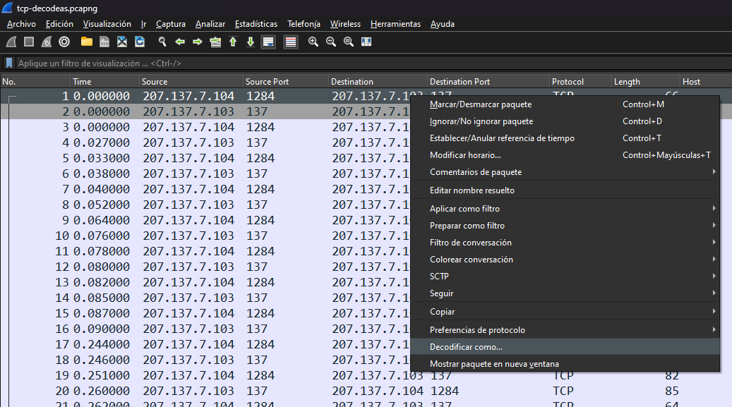

- En el campo valor seleccionamos el puerto ‘137’ y en el campo current, seleccionamos ‘FTP’ → Click ‘Aceptar’

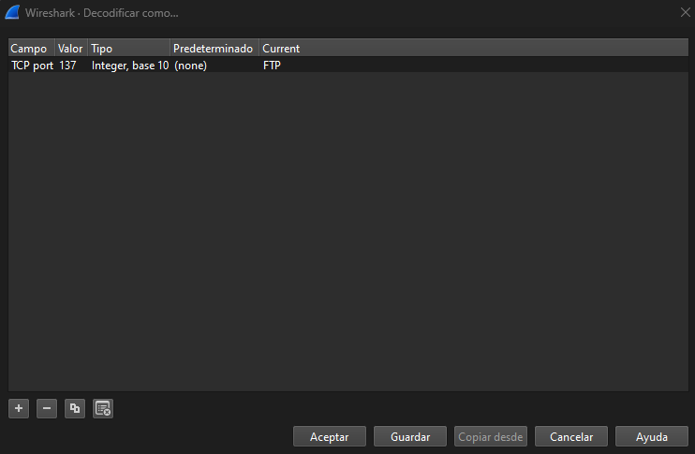

- Ahora ( una vez pasados los 3 primeros paquetes, correspondientes al TCP HandShake ) aparecen los paquetes decodificados, con la capa de + alto nivel convertida a FTP en lugar de permanecer oculta como ‘data’ y la capa de mas alto nivel mostrarse como TCP dado que no se podia decodificar ese protocolo por estar con un n.º de puerto que no le corresponde de forma estándar al protocolo FTP.

- Así habremos realizado una asignación de disector de forma manual.

